**Параллельное соединение RLC-элементов**

Для параллельного соединения RLC-элементов (рис. 1) справедливо уравнение первого закона Кирхгофа. Для комплексных токов:

http://freewriters.narod.ru/olderfiles/141/1.jpg

где http://freewriters.narod.ru/olderfiles/141/2.jpg - соответственно активная, индуктивная и емкостная проводимости отдельных ветвей цепи.

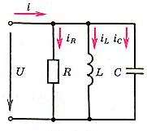

Рис. 1.

Тогда

http://freewriters.narod.ru/olderfiles/141/3.jpg

где BL - BC = B - результирующая реактивная проводимость, а выражение в скобках

http://freewriters.narod.ru/olderfiles/141/5.jpg

- комплексная проводимость.  
Здесь http://freewriters.narod.ru/olderfiles/141/6.jpg - модуль комплексной проводимости, а величина http://freewriters.narod.ru/olderfiles/141/7.jpg - аргумент.  
Ток в неразветвленной части цепи

http://freewriters.narod.ru/olderfiles/141/8.jpg

Построим векторные диаграммы в соответствии с уравнением первого закона Кирхгофа (рис. 2, а, б). Диаграмма (а) соответствует режиму, когда реактивная проводимость В < 0. В цепи преобладает индуктивная проводимость, ток http://freewriters.narod.ru/olderfiles/141/9.jpg отстает от напряжения http://freewriters.narod.ru/olderfiles/141/10.jpg, [сдвиг фаз](http://freewriters.narod.ru/index/faza/0-196) положительный. Диаграмма (б) для случая, когда В > 0. В цепи преобладает емкостная проводимость, ток http://freewriters.narod.ru/olderfiles/141/9.jpg опережает напряжение http://freewriters.narod.ru/olderfiles/141/10.jpg, сдвиг фаз отрицательный. Из треугольника токов (рис. 2, а, б) можно получить треугольник проводимостей (рис. 2, в, г), если каждую сторону треугольника токов поделить на напряжение http://freewriters.narod.ru/olderfiles/141/10.jpg.

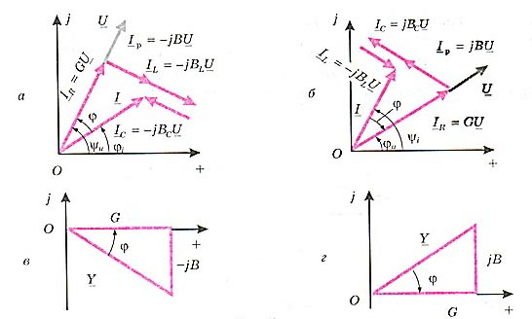

Рис. 2.

## ****Резонанс токов****

  Резонанс токов возникает в цепи с параллельно соединёнными катушкой резистором и конденсатором.

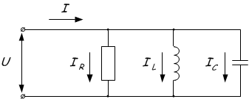

  Условием возникновения резонанса токов является равенство частоты источника резонансной частоте w=wр, следовательно проводимости BL=BC. То есть при резонансе токов, ёмкостная и индуктивная проводимости равны.

  Для наглядности графика, на время отвлечёмся от проводимости и перейдём к сопротивлению. При увеличении частоты полное сопротивление цепи растёт, а ток уменьшается. В момент, когда частота равна резонансной, сопротивление Z максимально, следовательно, ток в цепи принимает наименьшее значение и равен активной составляющей.

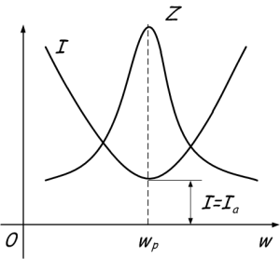

  Выразим резонансную частоту

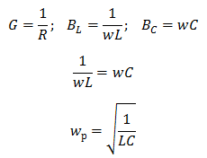  Как видно из выражения, резонансная частота определяется, как и в случае с резонансом напряжений.

  Явление резонанса может носить как положительный, так и отрицательный характер. Например, любой радиоприемник имеет в своей основе колебательный контур, который с помощью изменения индуктивности или емкости настраивают на нужную радиоволну. С другой стороны, явление резонанса может привести к скачкам напряжения или тока в цепи, что в свою очередь приводит к аварии.